MIJN FAMILIE
The Simpsons
Vul de zinnen met de volgende woorden.
Vader – moeder – grootvader – opa – grootmoeder – oma – grootouders – ouders – zus – broer – neef – nicht – tante – oom – man – vrouw – dochter – zoon – grootkind
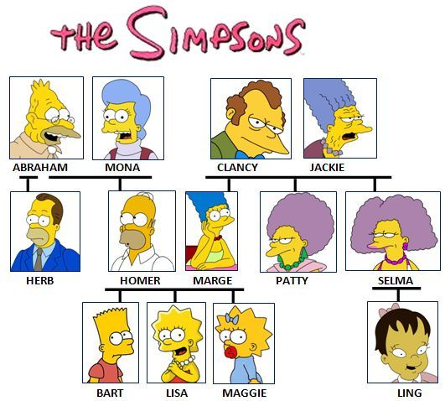
- Bart is de ….............................................. van Lisa.
- Marge is de .............................................. van Homer.
- Clancy is de .............................................. van Jackie.
- Maggie is de .............................................. van Ling.
- Bart is de .............................................. van Ling.
- Ling is de .............................................. van Selma.
- Lisa is de .............................................. van Herb.
- Homer is de .............................................. van Abraham en Mona.
- Marge is de .............................................. van Clancy en Jackie.
- Abraham is de .............................................. van Lisa.
- Jackie is de .............................................. van Marge.
- Patty is de .............................................. van Bart.
- Clancy en Jackie zijn de .............................................. van Ling, Bart, Lisa en Maggie.
- Jackie is de .............................................. van Bart.
- Herb is de .............................................. van Maggie.
- Homer is de .............................................. van Maggie.
- Homer en Marge zijn de .............................................. van Lisa, Bart en Maggie.
- Clancy is de .............................................. van Bart.
- Mona is de .............................................. van Ling.
- Ling is de .............................................. van Clancy en Jackie.

Mijn stamboom

Maak nu je eigen stamboom op een poster.
Teken de boom en schrijf de namen je familieleden.
Schrijf ook een tekst.

